陈颖鑫，上海市优秀毕业生，上海海洋大学海洋生态与环境学院2015级环境科学专业学生，现已被华东师范大学录取，继续攻读硕士学位。在校四年间，她在学业上勤奋刻苦，专业成绩始终名列前茅。她积极参加学科竞赛、大学生创新实践和社会实践，综合素质优秀，曾获得上海海洋大学朱元鼎奖学金、上海海洋大学中汇奖学金一等奖、上海海洋大学“水生优秀学生游学资助奖”等多个奖学金。获得上海高校学生创造发明科创杯三等奖、全国大学生生命科学竞赛 优胜奖、上海海洋大学全国环境友好科技竞赛校内选拔赛一等奖等多项科创赛事奖项。

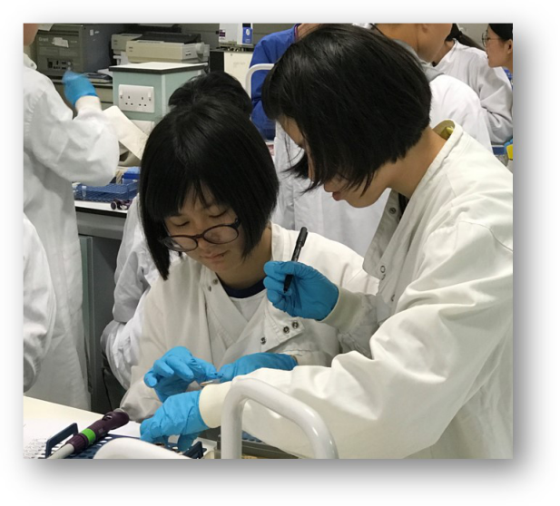

大学生活丰富多彩，陈颖鑫始终把学习放在最重要的位置上。在校期间，她系统全面地学习了环境科学专业的理论基础知识，坚信一份耕耘一份收获。在课外，她努力扩展自己的知识面，涉猎广泛，提高多方面综合素质的同时也提高了自学能力，为进一步的求学奠定良好的基础。她不仅重视学习各项相关理论知识的掌握，还努力把理论知识运用到实践中去，践行了学以致用的原则。在校期间她积极参与了小球藻SHOU-F800的性状及经济价值研究、臭氧--空气吹脱预处理沼液废水以培养斜生栅藻的研究、河口区引起水华的几种淡水甲藻分类及生态特点研究等科研项目，其中作为小球藻SHOU-F800的性状及经济价值研究的负责人在2018年大学生创新创业训练计划中国家级立项。

与此同时陈颖鑫是一个热情洋溢、富有社会责任感的积极向上的年轻人，在社会活动方面她热心公益，参与各类公益志愿者活动，如担任上海国际马拉松志愿者、蓝丝带公益骑行志愿者、“益起跑”公益跑志愿者，利用寒暑假在上海市图书馆、上海市自然博物馆、上海市水族馆等场馆担任志愿者等，在已经注册的上海市志愿者网站上有数十小时的志愿服务时间。每学期的义务献血活动中她也总是参与其中。在多次社会服务中她尤其关注对参与服务的志愿者本身的关怀和权益保障，希望能够对公益活动的组织策划有进一步的思考改进，作为一个光荣的共青团员能对社会有所贡献。

陈颖鑫学习刻苦努力，工作认真细致。在专业课学习之外，她性参与了多个专业相关的科研训练项目（大学生创新创业训练项目。在本专业学习之外，她对感兴趣的方向也作积极有益的尝试，知识拓展综合运用能力强，善于与人沟通合作完成各种项目任务，将灵感转化为创造，如以海报作品《寻》参加海洋文化创意大赛并已获校级奖项。在实验室工作中，她表现出极强的动手能力，思维活跃，具备良好的科研素养，能独立思考，并且基于科创项目以第一发明人申请了“一种水生生物毒理学实验防跳装置”“一种新型室内实验用微藻培养柱状光合生物反应器”两项实用新型专利。